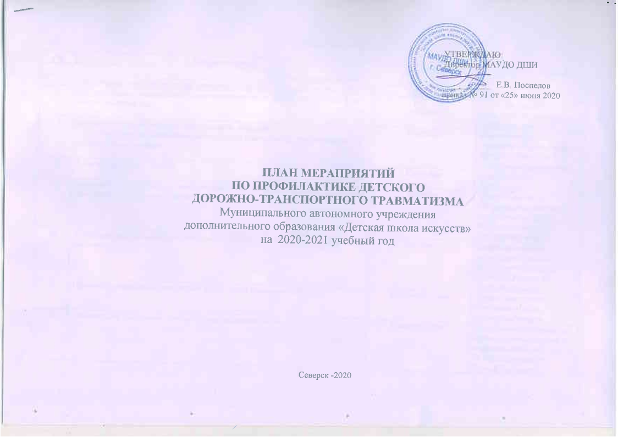
План мероприятий

№ | Мероприятия | Срок | Ответственный
Работа с педагогами
 | Назначение ответственного за организацию работы по профилактике ДДТТ | Август | Директор
 | Согласование, утверждение плана мероприятий по профилактике ДДТТ на новый учебный год. | Август | Ответственный за организацию работы по профилактике ДДТТ
 | Совещание при директоре учреждения по вопросам:  - «Анализ детского дорожно-транспортного травматизма с обсуждением проблемных вопросов» | Сентябрь | Ответственный за организацию работы по профилактике ДДТТ, заведующие отделением
 | Акция «Внимание - дети!» | Сентябрь | Программист:  Савченко В.В.
 | Семинар для педагогов и концертмейстеров на тему «Правила дорожного движения для обучающихся учреждения» | Октябрь | Ответственный за организацию работы по профилактике ДДТТ, ОГИБДД России по Томской области
 | Консультация для педагогов: «Формы и методы обучения детей поведению на улице». | Октябрь | Ответственный за организацию работы по профилактике ДДТТ, ОГИБДД России по Томской области
 | Организация выставки творческих работ детей отделения ДПТ | В течении года | Творческая группа преподавателей и концертмейстеров.
 | Презентация: «Дорожно - транспортные происшествия». | В течении года | Программист, творческая группа преподавателей и концертмейстеров, ОГИБДД России по Томской области
 | Совещание при директоре по вопросам:  - «О профилактической работе по предупреждению ДДТТ в зимний период»;  - «О состоянии работы по реализации плана работы по Профилактике детского дорожно – транспортного травматизма» | Декабрь | Ответственный за организацию работы по профилактике ДДТТ
 | Консультация преподавателей и концертмейстеров на тему «Игра как ведущий метод обучения детей безопасному поведению на дорогах». | Февраль | Ответственный за организацию работы по профилактике ДДТТ
 | Консультация для воспитателей «Целевые прогулки как форма профилактики детского дорожно-транспортного травматизма». |  | Директор летней смены
 | Круглый стол посвященный проблеме ДДТТ с приглашением сотрудников ГИБДД и родительского комитета. | В течении года | Ответственный за организацию работы по профилактике ДДТТ, ОГИБДД России по Томской области
 | Организация выставки детских рисунков «Зеленый огонек». | Апрель | Творческая группа преподаватель ДПТ
 | Совещание при заведующем по вопросам:  - «Обеспечение безопасности при передвижении детей участвующих в городских конкурсах и соревнованиях» | Апрель | Заместитель директора по КТР, ответственный за организацию работы по профилактике ДДТТ.
 | Распространение методической, печатной продукции (буклеты, листовки, плакаты) по обеспечению безопасности дорожного движения. | В течение года | Ответственный за организацию работы по профилактике ДДТТ, преподаватели и концертмейстеры
Работа с родителями
 | Консультация для родителей (в уголке безопасности) на тему:  - «Правила дорожного движения»;  - «Оказание доврачебной помощи при дорожно-транспортных происшествиях» | В течении года | Преподаватели, специалист по охране труда
 | Общее родительское собрание. Информация о Плане мероприятий по профилактике детского дорожно-транспортного травматизма в учреждении | Сентябрь | Ответственный за организацию работы по профилактике ДДТТ
 | Проведение групповых родительских собраний «О формировании навыка безопасного поведения на улице» | В течении года | Преподаватели , концертмейстеры
 | Оформление информационных стендов профилактике детского дорожно-транспортного травматизма | В течении года | Ответственный за организацию работы по профилактике ДДТТ, специалист по охране труда
 | Публикация материалов по профилактике детского дорожно-транспортного травматизма для родителей на сайте МАУДО ДШИ:  - «Как переходить улицу с детьми»;  - «Какую литературу читать детям по ПДД» | Январь | Ответственный за организацию работы по профилактике ДДТТ.
Работа с обучающимися
 | Консультация на тему:  - «Правила дорожного движения»;  -«Как переходить улицу с детьми»;  - «Какую литературу читать детям по ПДД» | Сентябрь | Преподаватели и концертмейстеры
 | Просмотр мультфильмов по профилактике ДТТ из серии «Азбука безопасности». | Октябрь | Программист, преподаватели и концертмейстеры
 | Конкурс художественного творчества "Создаем автомобиль" | Декабрь | Творческая группа преподавателей ДПТ
 | Просмотр учебного видеофильма по ПДД. | Январь | Ответственный за организацию работы по профилактике ДДТТ, преподаватели, ОГИБДД России по Томской области
 | Выставка детских рисунков «Зеленый огонек». | Февраль | Творческая группа преподавателей ДПТ
 | Использование учебных компьютерных игр для детей школьного возраста по обучению ПДД, просмотр учебных видеофильмов. | В течение года | Ответственный за организацию работы по профилактике ДДТТ, преподаватели и концертмейстеры, программист
 | Чтение произведений по тематике, рассматривание иллюстраций. | В течение года | Преподаватели
 | Участие детей в городских конкурсах по безопасности дорожного движения. | В течение года | Ответственный за организацию работы по профилактике ДДТТ, преподаватели и концертмейстеры
 | Целевые прогулки, наблюдения. | В течение года | Преподаватели
 | Целевые прогулки, наблюдения по ПДД | Июнь | Директор летней смены

